图书检测系统

本系统是以北京通州皇家印刷厂的图书检测为背景，为检测生产线上装订的图书而进行的开发工作。

本项目采用C++语言编写，使用Qt5.12函数库编写前台界面，使用了深度学习中的YOLO v3模型作为图书标记识别检测的框架。YOLOv3是目前速度最快、精度最高的一种深度学习框架。从下图可以看到无论是从精度还是从速度上，YOLOv3相比于其他深度学习的框架都有极其大的提升。YOLOv3几乎优化了单步检测所有可以优化的点，精度上超越F-RCN,速度上超越SSD，如果没有极具创新性的算法革新，短期内很难有能超过YOLO V3性能的了。

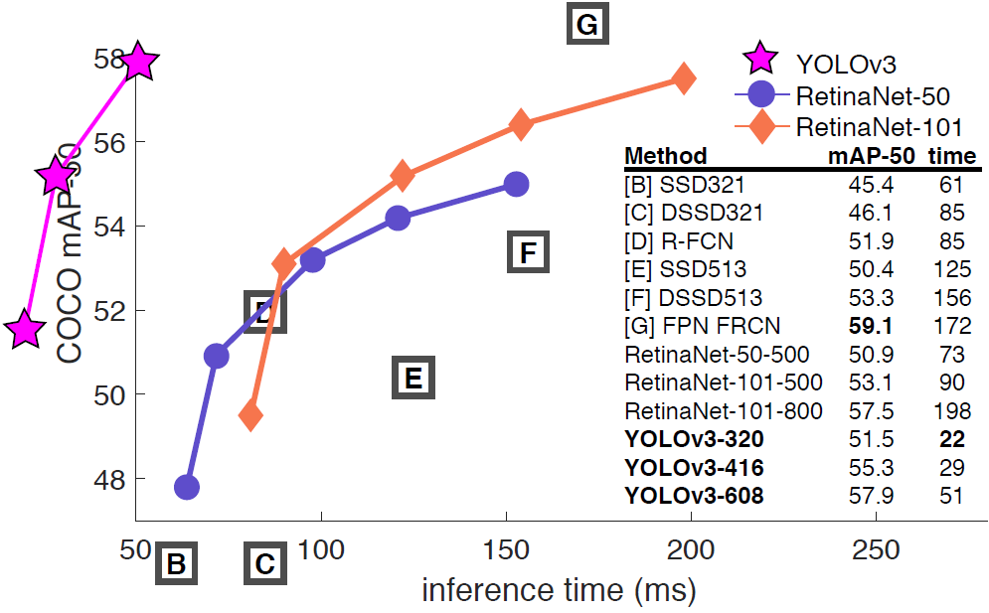

此系统的硬件外设结构图示如下：

 此系统已经发展到第二个版本。在第一个版本中使用的是OpenCV2.4进行图像处理，通过识别处理之后的图像与模板进行匹配，通过匹配结果来得出图书装订是否有误。



第一版中的测试结果如下表所示：

|  |  |  |  |
| --- | --- | --- | --- |
| **图书名称** | **图片数量** | **正确数量** | **正确率** |
| **从0到1** | 30 | 13 | 43% |
| **脑计划** | 33 | 28 | 84.85% |
| **商业本质** | 43 | 40 | 93.02% |
| **世界秩序** | 31 | 16 | 51.61% |
| **完整的成长** | 50 | 35 | 70% |
| **平均精度** | 187 | 132 | 70.59% |

在第二个版本中采用了深度学习中的框架进行识别，通过预先训练好的模型，在使用时直接通过模型的判断即可得出此书装订的正误。



目前第二个版本的正确率如下表所示，测试了四种书共3803本，平均正确率达到96.82%。每本书的识别时间为0.7s左右。印刷厂生产线的为每分钟40本左右。满足生产使用。

|  |  |  |  |
| --- | --- | --- | --- |
| **图书名称** | **图片数量** | **正确数量** | **正确率** |
| **古汉语常用字字典（一）** | 1195 | 1145 | 95.81% |
| **新华字典** | 1541 | 1497 | 96.37% |
| **古代汉语词典** | 146 | 141 | 96.58% |
| **古汉语常用字字典（二）** | 921 | 899 | 96.95% |

在使用方面，分为两个部分，一个是日常使用，另外一个是新书训练。

日常使用部分，打开摄像头，点击开始识别即可使用。在新书使用时，一种是采用现有的模型能够很好的检测到标志物，则只需要设置好新书的参数即可使用；另外一种是使用现有模型不能识别新书标志物时，则需要进行新书模型的训练，新书训练分为新书拍照->图书裁剪->图书标记->模型训练这几个模块。

图书拍照：将新书摆放在传送带，点击拍照按钮。

图书裁剪：点击菜单中的图书裁剪按钮，弹窗打开裁剪窗口，框选新书位置，右键导出，保存模板。关闭裁剪窗口。

图书标记：点击菜单中的图书标记按钮，弹窗打开标记窗口，框选每个标记的位置，保存标记文件。关闭标记窗口。

模型训练：在训练之前会进行一些准备工作。待弹窗提示准备工作完成之后即开始训练新的模型。此过程大约为一个小时。训练完成之后也会有相应的其他动作。所有工作完成之后设置好新书的参数信息直接使用即可。

北京通州皇家印刷厂为集体所有制经济，注册资金200万元

另外，你做一个介绍你的图书项目的资料。内容包括：现状（调研一下现有相关技术，以及不足之处），指标（检测效率），工作原理（用visio画一下它的硬件和软件结构图），使用方法，技术状态，产业规模，产业前景